**قياس الزوايا**

نقيس الزوايا بواسطة المنقلة على المنقلة إشارات للزوايا من 0

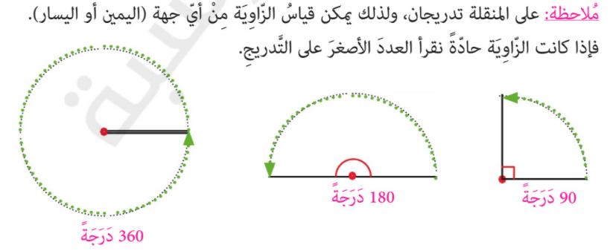

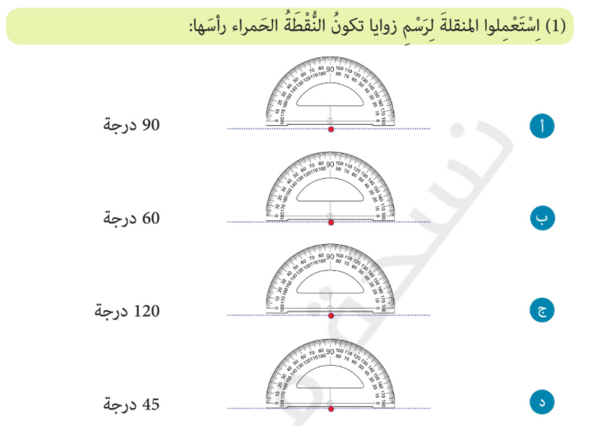

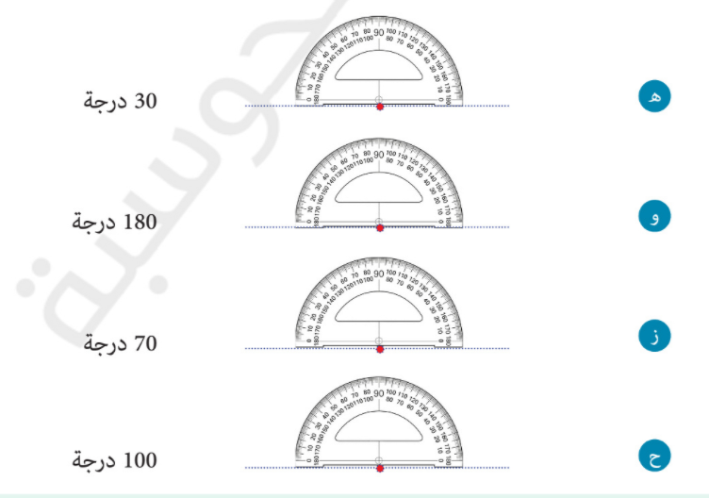

<https://www.yamadares.com/books/new_mission.php?ID=9627>

عملا ممتعا